Redis概述

什么是NoSQL
NoSQL(NoSQL = Not Only SQL)，意即“不仅仅是SQL”，是一项全新的数据库理念，泛指非关系型的数据库。

为什么需要NoSQL
随着互联网web2.0网站的兴起，非关系型的数据库现在成了一个极其热门的新领域，非关系数据库产品的发展非常迅速。而传统的关系数据库在应付web2.0网站，特别是超大规模和高并发的SNS类型的web2.0纯动态网站已经显得力不从心，暴露了很多难以克服的问题，例如：

- 1、High performance - 对数据库高并发读写的需求
web2.0网站要根据用户个性化信息来实时生成动态页面和提供动态信息，所以基本上无法使用动态页面静态化技术，因此数据库并发负载非常高，往往要达到每秒上万次读写请求。关系数据库应付上万次SQL查询还勉强顶得住，但是应付上万次SQL写数据请求，硬盘IO就已经无法承受了。其实对于普通的BBS网站，往往也存在对高并发写请求的需求，例如网站的实时统计在线用户状态，记录热门帖子的点击次数，投票计数等，因此这是一个相当普遍的需求。
- 2、Huge Storage - 对海量数据的高效率存储和访问的需求
类似Facebook，twitter，Friendfeed这样的SNS网站，每天用户产生海量的用户动态，以Friendfeed为例，一个月就达到了2.5亿条用户动态，对于关系数据库来说，在一张2.5亿条记录的表里面进行SQL查询，效率是极其低下乃至不可忍受的。再例如大型web网站的用户登录系统，例如腾讯，盛大，动辄数以亿计的帐号，关系数据库也很难应付。
- 3、High Scalability && High Availability- 对数据库的高可扩展性和高可用性的需求
在基于web的架构当中，数据库是最难进行横向扩展的，当一个应用系统的用户量和访问量与日俱增的时候，你的数据库却没有办法像web server和app server那样简单的通过添加更多的硬件和服务节点来扩展性能和负载能力。对于很多需要提供24小时不间断服务的网站来说，对数据库系统进行升级和扩展是非常痛苦的事情，往往需要停机维护和数据迁移，为什么数据库不能通过不断的添加服务器节点来实现扩展呢？
NoSQL数据库的产生就是为了解决大规模数据集合多重数据种类带来的挑战，尤其是大数据应用难题。

主流NoSQL产品


- NoSQL数据库的四大分类如下：
  - 键值(Key-Value)存储数据库
相关产品： Tokyo Cabinet/Tyrant、Redis、Voldemort、Berkeley DB
典型应用： 内容缓存，主要用于处理大量数据的高访问负载。
数据模型： 一系列键值对
优势： 快速查询
劣势： 存储的数据缺少结构化
  - 列存储数据库
相关产品：Cassandra, HBase, Riak
典型应用：分布式的文件系统
数据模型：以列簇式存储，将同一列数据存在一起
优势：查找速度快，可扩展性强，更容易进行分布式扩展
劣势：功能相对局限
  - 文档型数据库
相关产品：CouchDB、MongoDB
典型应用：Web应用（与Key-Value类似，Value是结构化的）
数据模型： 一系列键值对
优势：数据结构要求不严格
劣势： 查询性能不高，而且缺乏统一的查询语法
  - 图形(Graph)数据库
相关数据库：Neo4J、InfoGrid、Infinite Graph
典型应用：社交网络
数据模型：图结构
优势：利用图结构相关算法。
劣势：需要对整个图做计算才能得出结果，不容易做分布式的集群方案。

NoSQL特点
在大数据存取上具备关系型数据库无法比拟的性能优势，例如：
- 易扩展
  - NoSQL数据库种类繁多，但是一个共同的特点都是去掉关系数据库的关系型特性。数据之间无关系，这样就非常容易扩展。也无形之间，在架构的层面上带来了可扩展的能力。
- 大数据量，高性能
  - NoSQL数据库都具有非常高的读写性能，尤其在大数据量下，同样表现优秀。这得益于它的无关系性，数据库的结构简单。
- 灵活的数据模型
  - NoSQL无需事先为要存储的数据建立字段，随时可以存储自定义的数据格式。而在关系数据库里，增删字段是一件非常麻烦的事情。如果是非常大数据量的表，增加字段简直就是一个噩梦。这点在大数据量的Web2.0时代尤其明显。
- 高可用
  - NoSQL在不太影响性能的情况，就可以方便的实现高可用的架构。比如Cassandra，HBase模型，通过复制模型也能实现高可用。
综上所述，NoSQL的非关系特性使其成为了后Web2.0时代的宠儿，助力大型Web2.0网站的再次起飞，是一项全新的数据库革命性运动。

Redis由来
2008年，意大利的一家创业公司Merzia推出了一款基于MySQL的网站实时统计系统LLOOGG，然而没过多久该公司的创始人 Salvatore Sanfilippo便 对MySQL的性能感到失望，于是他决定亲自为LLOOGG量身定做一个数据库，并于2009年开发完成，这个数据库就是Redis。 不过Salvatore Sanfilippo并不满足只将Redis用于LLOOGG这一款产品，而是希望更多的人使用它，于是在同一年Salvatore Sanfilippo将Redis开源发布，并开始和Redis的另一名主要的代码贡献者Pieter Noordhuis一起继续着Redis的开发，直到今天。
Salvatore Sanfilippo自己也没有想到，短短的几年时间，Redis就拥有了庞大的用户群体。Hacker News在2012年发布了一份数据库的使用情况调查，结果显示有近12%的公司在使用Redis。国内如新浪微博、街旁网、知乎网，国外如GitHub、Stack Overflow、Flickr等都是Redis的用户。
VMware公司从2010年开始赞助Redis的开发， Salvatore Sanfilippo和Pieter Noordhuis也分别在3月和5月加入VMware，全职开发Redis。

什么是Redis
Redis是用C语言开发的一个开源的高性能键值对（key-value）数据库。它通过提供多种键值数据类型来适应不同场景下的存储需求，目前为止Redis支持的键值数据类型如下：
- 字符串类型
- 散列类型
- 列表类型
- 集合类型
- 有序集合类型。

官方提供测试数据：50个并发执行100000个请求,读的速度是110000次/s,写的速度是81000次/s 。数据仅供参考，根据服务器配置会有不同结果。

redis的应用场景
- 缓存（数据查询、短连接、新闻内容、商品内容等等）。（最多使用）
- 聊天室的在线好友列表。
- 任务队列。（秒杀、抢购、12306等等）
- 应用排行榜。
- 网站访问统计。
- 数据过期处理（可以精确到毫秒）
- 分布式集群架构中的session分离。

Window安装
准备资源
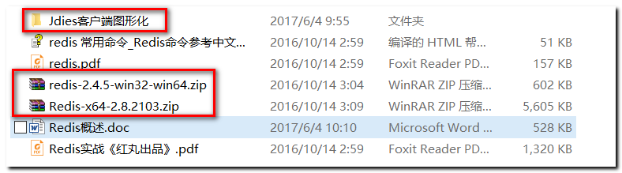
解压服务器版本即可.

Window启动服务器出现闪退现象:

redis（windows版本）需要有虚拟内容支持，但是我电脑是16G，当时考虑不需要虚存，所以把它给关闭了。
所以在此记录一下，如果有类似闪退的小伙伴，请考虑下当时装完系统是不是把虚存清零了，需要设置一下。

设置虚存方法 右击我的电脑 -> 属性-> 高级系统设置 -> 性能栏设置 -> 高级 -> 更改
修改完成后需重启电脑生效！
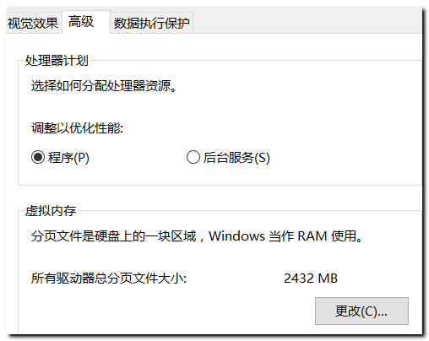

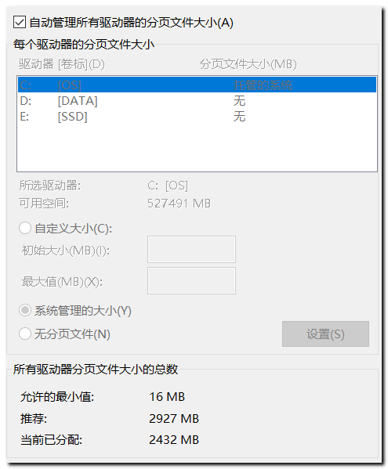

redis.conf配置详解
1. Redis默认不是以守护进程的方式运行，可以通过该配置项修改，使用yes启用守护进程
daemonize no
2. 当Redis以守护进程方式运行时，Redis默认会把pid写入/var/run/redis.pid文件，可以通过pidfile指定
pidfile /var/run/redis.pid
3. 指定Redis监听端口，默认端口为6379，作者在自己的一篇博文中解释了为什么选用6379作为默认端口，因为6379在手机按键上MERZ对应的号码，而MERZ取自意大利歌女Alessia Merz的名字
port 6379
4. 绑定的主机地址
#bind 127.0.0.1
5.当 客户端闲置多长时间后关闭连接，如果指定为0，表示关闭该功能，单位秒
timeout 0
6. 指定日志记录级别，Redis总共支持四个级别：debug、verbose、notice、warning，默认为verbose
loglevel verbose
7. 日志记录方式，默认为标准输出，如果配置Redis为守护进程方式运行，而这里又配置为日志记录方式为标准输出，则日志将会发送给/dev/null
logfile stdout
8. 设置数据库的数量，默认数据库为0，可以使用SELECT <dbid>命令在连接上指定数据库id
databases 16
9. 指定在多长时间内，有多少次更新操作，就将数据同步到数据文件，可以多个条件配合
save <seconds> <changes>
Redis默认配置文件中提供了三个条件：
save 900 1
save 300 10
save 60 10000
分别表示900秒（15分钟）内有1个更改，300秒（5分钟）内有10个更改以及60秒内有10000个更改。
10. 指定存储至本地数据库时是否压缩数据，默认为yes，Redis采用LZF压缩，如果为了节省CPU时间，可以关闭该选项，但会导致数据库文件变的巨大
rdbcompression yes
11. 指定本地数据库文件名，默认值为dump.rdb
dbfilename dump.rdb
12. 指定本地数据库存放目录
dir ./redisdata
13. 设置当本机为slav服务时，设置master服务的IP地址及端口，在Redis启动时，它会自动从master进行数据同步
slaveof <masterip> <masterport>
14. 当master服务设置了密码保护时，slav服务连接master的密码
masterauth <master-password>
15. 设置Redis连接密码，如果配置了连接密码，客户端在连接Redis时需要通过AUTH <password>命令提供密码，默认关闭
requirepass foobared
16. 设置同一时间最大客户端连接数，默认10000，Redis可以同时打开的客户端连接数为Redis进程可以打开的最大文件描述符数，如果设置 maxclients 0，表示不作限制。当客户端连接数到达限制时，Redis会关闭新的连接并向客户端返回max number of clients reached错误信息
maxclients 10000
17. 指定Redis最大内存限制，Redis在启动时会把数据加载到内存中，达到最大内存后，Redis会先尝试清除已到期或即将到期的Key，当此方法处理 后，仍然到达最大内存设置，将无法再进行写入操作，但仍然可以进行读取操作。Redis新的vm机制，会把Key存放内存，Value会存放在swap区
maxmemory <bytes>
18. 指定是否在每次更新操作后进行日志记录，Redis在默认情况下是异步的把数据写入磁盘，如果不开启，可能会在断电时导致一段时间内的数据丢失。因为 redis本身同步数据文件是按上面save条件来同步的，所以有的数据会在一段时间内只存在于内存中。默认为no。该备份是非常耗时的,而且备份也不能很频繁,如果发生诸如拉闸限电、拔插头等状况,那么将造成比较大范围的数据丢失。所以redis提供了另外一种更加高效的数据库备份及灾难恢复方式。开 启append only 模式之后,redis 会把所接收到的每一次写操作请求都追加到appendonly.aof 文件中,当redis重新启动时,会从该文件恢复出之前的状态。但是这样会造成 appendonly.aof 文件过大,所以redis还支持了BGREWRITEAOF 指令,对appendonly.aof进行重新整理
appendonly yes
19. 指定更新日志文件名，默认为appendonly.aof
appendfilename appendonly.aof
20. 指定更新日志条件，共有3个可选值：
appendfsync no：表示等操作系统进行数据缓存同步到磁盘（快）
appendfsync always：表示每次更新操作后手动调用fsync()将数据写到磁盘（慢，安全）
appendfsync everysec：表示每秒同步一次（折衷，默认值）
21. 指定是否启用虚拟内存机制，默认值为no，简单的介绍一下，VM机制将数据分页存放，由Redis将访问量较少的页即冷数据swap到磁盘上，访问多的页面由磁盘自动换出到内存中（在后面的文章我会仔细分析Redis的VM机制）
vm-enabled no
22. 虚拟内存文件路径，默认值为/tmp/redis.swap，不可多个Redis实例共享
vm-swap-file /tmp/redis.swap
23. 将所有大于vm-max-memory的数据存入虚拟内存,无论vm-max-memory设置多小,所有索引数据都是内存存储的(Redis的索引数据 就是keys),也就是说,当vm-max-memory设置为0的时候,其实是所有value都存在于磁盘。默认值为0
vm-max-memory 0
24. Redis swap文件分成了很多的page，一个对象可以保存在多个page上面，但一个page上不能被多个对象共享，vm-page-size是要根据存储的 数据大小来设定的，作者建议如果存储很多小对象，page大小最好设置为32或者64bytes；如果存储很大大对象，则可以使用更大的page，如果不 确定，就使用默认值
vm-page-size 32
25. 设置swap文件中的page数量，由于页表（一种表示页面空闲或使用的bitmap）是在放在内存中的，，在磁盘上每8个pages将消耗1byte的内存。
vm-pages 134217728
26. 设置访问swap文件的线程数,最好不要超过机器的核数,如果设置为0,那么所有对swap文件的操作都是串行的，可能会造成比较长时间的延迟。默认值为4
vm-max-threads 4
27. 设置在向客户端应答时，是否把较小的包合并为一个包发送，默认为开启
glueoutputbuf yes
28. 指定在超过一定的数量或者最大的元素超过某一临界值时，采用一种特殊的哈希算法
hash-max-zipmap-entries 64
hash-max-zipmap-value 512
29. 指定是否激活重置哈希，默认为开启（后面在介绍Redis的哈希算法时具体介绍）
activerehashing yes
30. 指定包含其它的配置文件，可以在同一主机上多个Redis实例之间使用同一份配置文件，而同时各个实例又拥有自己的特定配置文件
include /path/to/local.conf

客户端安装说明
安装该文件
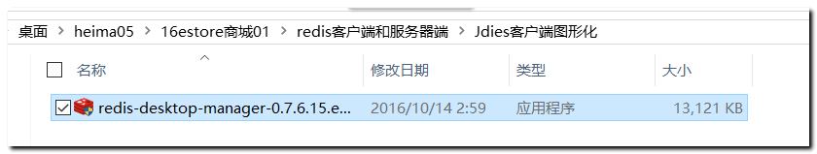
连接本地redis
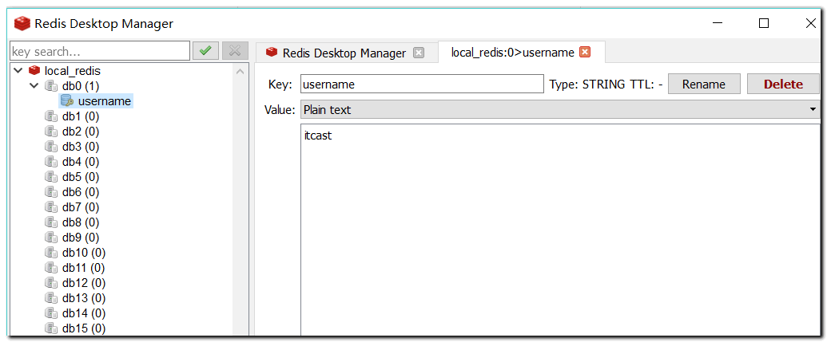

Linux安装(后续)

Redis安装和使用
redis建议安装在linux服务器上运行测试，本教程使用 linux虚拟机及ssh客户端进行功能测试。

搭建环境

虚拟机
虚拟机版本：VMware 10.0.2
（VMware-workstation-full-10.0.2-1744117.1398244508 Linux）

Linux系统
Linux版本：CentOS-6.5-i386-bin-DVD1 （CentOS-6.5 32位操作系统）

SSH客户端
远程命令端：SecureCRT 7.3
ftp端：SecureFX 7.3

CentOS安装Redis

安装环境
redis是C语言开发，安装redis需要先将官网下载的源码进行编译，编译依赖gcc环境。如果没有gcc环境，需要安装gcc：
yum install gcc-c++
如果提示是否下载，输入y。
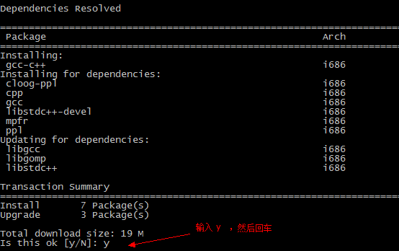
如果提示是否安装，输入y
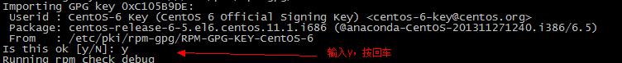

Redis安装
- 步骤1：将Windows下下载的压缩文件上传到Linux下。通过secureCRT进行上传，步骤如下：
● alt + p
● put F:/redis-3.0.0.tar.gz
● 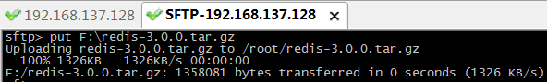
- 步骤2： 解压文件
● tar –zxvf redis-3.0.0.tar.gz
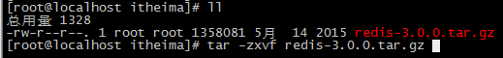
- 步骤3： 编译redis (编译，将.c文件编译为.o文件)
● 进入解压文件夹，cd redis-3.0.0
● 执行make
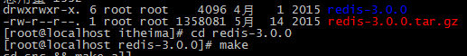
1）如果没有安装gcc，编译将出现错误提示。（如果安装失败，必须删除文件夹，重写解压）
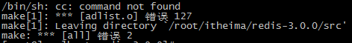
2）安装成功
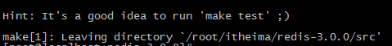

- 步骤4： 安装
● make PREFIX=/usr/local/redis install
● 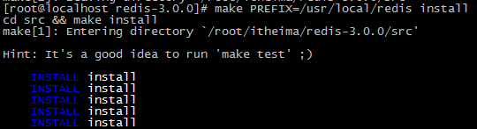
安装完后，在/usr/local/redis/bin下有几个可执行文件
redis-benchmark ----性能测试工具
redis-check-aof ----AOF文件修复工具
redis-check-dump ----RDB文件检查工具（快照持久化文件）
redis-cli ----命令行客户端
redis-server ----redis服务器启动命令
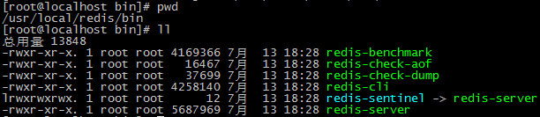
- 步骤5： copy文件
redis启动需要一个配置文件，可以修改端口号等信息。
cp redis.conf /usr/local/redis
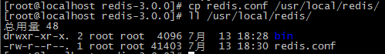

Redis的启动

前端模式启动
直接运行bin/redis-server将以前端模式启动，前端模式启动的缺点是启动完成后，不能再进行其他操作，如果要操作必须使用ctrl+c，同时redis-server程序结束，不推荐使用此方法。
/usr/local/redis/bin/redis-server
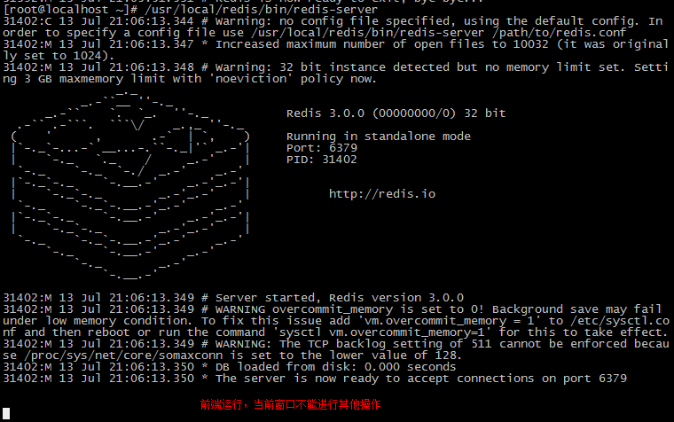
使用CTRL+ C 停止前端模式
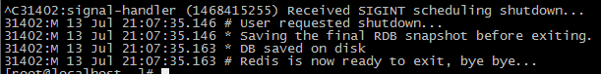

后端模式
- 修改redis.conf配置文件， daemonize yes 以后端模式启动。
vim /usr/local/redis/redis.conf
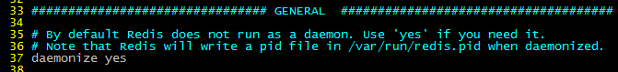
- 启动时，指定配置文件
cd /usr/local/redis/
./bin/redis-server ./redis.conf
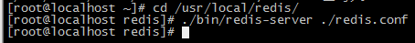
- Redis默认端口6379，通过当前服务进行查看
ps -ef | grep -i redis

Redis停止
- 强制结束程序。强行终止Redis进程可能会导致redis持久化数据丢失。
kill -9 31475 #pid需要通过“ps aux | grep -i redis”进行查询
- 正确停止Redis的方式应该是向Redis发送SHUTDOWN命令，方法为：（关闭默认端口）
cd /usr/local/redis
./bin/redis-cli shutdown

Redis使用

连接客户端
在redis的安装目录中有redis的客户端，即redis-cli（Redis Command Line Interface），它是Redis自带的基于命令行的Redis客户端。
redis-cli -h ip地址 -p 端口
默认ip和端口

向Redis服务器发送命令
redis-cli连上redis服务后，可以在命令行发送命令。
- ping，测试客户端与Redis的连接是否正常，如果连接正常会收到回复PONG
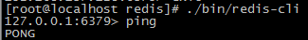

- set/get，使用set和get可以向redis设置数据、获取数据。
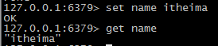

- del，删除指定key的内容。
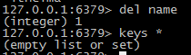

- keys * ，查看当前库中所有的key值

Redis的数据结构

Redis数据结构介绍
- redis是一种高级的key-value的存储系统，其中value支持五种数据类型。
- 字符串（String）
- 哈希（hash）
- 字符串列表（list）
- 字符串集合（set）
- 有序字符串集合（sorted set）
- 而关于key的定义呢，需要大家注意的几点：
- key不要太长，最好不要操作1024个字节，这不仅会消耗内存还会降低查找效率
- key不要太短，如果太短会降低key的可读性
- 在项目中，key最好有一个统一的命名规范

存储string

概述
字符串类型是Redis中最为基础的数据存储类型，它在Redis中是二进制安全的，这便意味着该类型存入和获取的数据相同。在Redis中字符串类型的Value最多可以容纳的数据长度是512M。

常用命令

赋值
- set key value：设定key持有指定的字符串value，如果该key存在则进行覆盖操作。总是返回”OK”
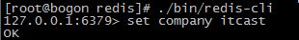

取值
- get key：获取key的value。如果与该key关联的value不是String类型，redis将返回错误信息，因为get命令只能用于获取String value；如果该key不存在，返回(nil)。
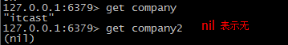
- getset key value：先获取该key的值，然后在设置该key的值。
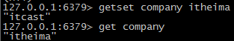

删除
- del key ：删除指定key
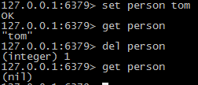

数值增减
- incr key：将指定的key的value原子性的递增1.如果该key不存在，其初始值为0，在incr之后其值为1。如果value的值不能转成整型，如hello，该操作将执行失败并返回相应的错误信息。
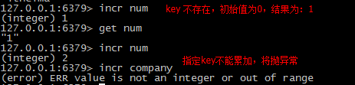
- decr key：将指定的key的value原子性的递减1.如果该key不存在，其初始值为0，在incr之后其值为-1。如果value的值不能转成整型，如hello，该操作将执行失败并返回相应的错误信息。
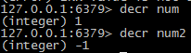

扩展命令（了解）
- incrby key increment：将指定的key的value原子性增加increment，如果该key不存在，器初始值为0，在incrby之后，该值为increment。如果该值不能转成整型，如hello则失败并返回错误信息
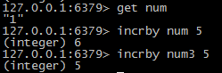
- decrby key decrement：将指定的key的value原子性减少decrement，如果该key不存在，器初始值为0，在decrby之后，该值为decrement。如果该值不能转成整型，如hello则失败并返回错误信息
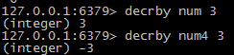
- append key value：拼凑字符串。如果该key存在，则在原有的value后追加该值；如果该key不存在，则重新创建一个key/value
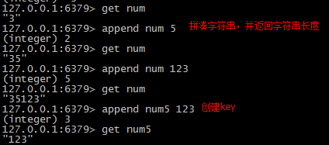

存储hash

概述
Redis中的Hash类型可以看成具有String Key和String Value的map容器。所以该类型非常适合于存储值对象的信息。如Username、Password和Age等。如果Hash中包含很少的字段，那么该类型的数据也将仅占用很少的磁盘空间。每一个Hash可以存储4294967295个键值对。

常用命令

赋值
- hset key field value：为指定的key设定field/value对（键值对）。
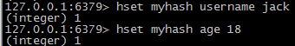

- hmset key field value [field2 value2 …]：设置key中的多个filed/value

取值
- hget key field：返回指定的key中的field的值
- hmget key fileds：获取key中的多个filed的值
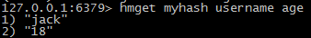
- hgetall key：获取key中的所有filed-vaule
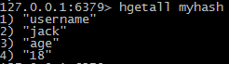

删除
- hdel key field [field … ] ：可以删除一个或多个字段，返回值是被删除的字段个数
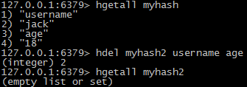

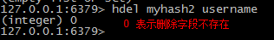
- del key ：删除整个list
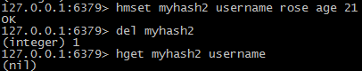

增加数字
- hincrby key field increment：设置key中filed的值增加increment，如：age增加20
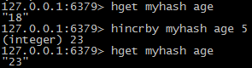

自学命令
- hexists key field：判断指定的key中的filed是否存在
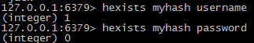
- hlen key：获取key所包含的field的数量
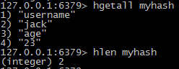

- hkeys key ：获得所有的key
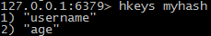
- hvals key：获得所有的value
